Міністерство освіти і науки України
Центральноукраїнський національний технічний університет
Механіко-технологічний факультет
Кафедра кібербезпеки та програмного забезпечення
ЗВІТ
ПРО ВИКОНАННЯ ЛАБОРАТОРНОЇ РОБОТИ № 11
з навчальної дисципліни “Базові методології та технології
програмування ”
Реалізація програмних засобів оброблення динамічних структур даних та бінарних файлів
ВИКОНАВ
студент академічної групи КІ-20
Дерев’янко О.С.
Ковалев Д.В.
Зобенко П.О.

ПЕРЕВІРИВ
викладач кафедри кібербезпеки
та програмного забезпечення
Л.І. Поліщук

Кропивницький – 2021

Мета роботи: полягає у набутті грунтовних вмінь і практичних навичок командної(колективної) реалізації програмного забезпечення, розроблення функцій оброблення динамічних структур даних, використання стандартних засобів С++ для керування динамічною пам’яттю та бінарними файловими потоками.
Завдання до лабораторної роботи:
1. У складі команди IT-проєкта розробити програмні модулі оброблення динамічної структури даних.
2. Реалізувати програмний засіб на основі розроблених командою IT-проекта модулів.
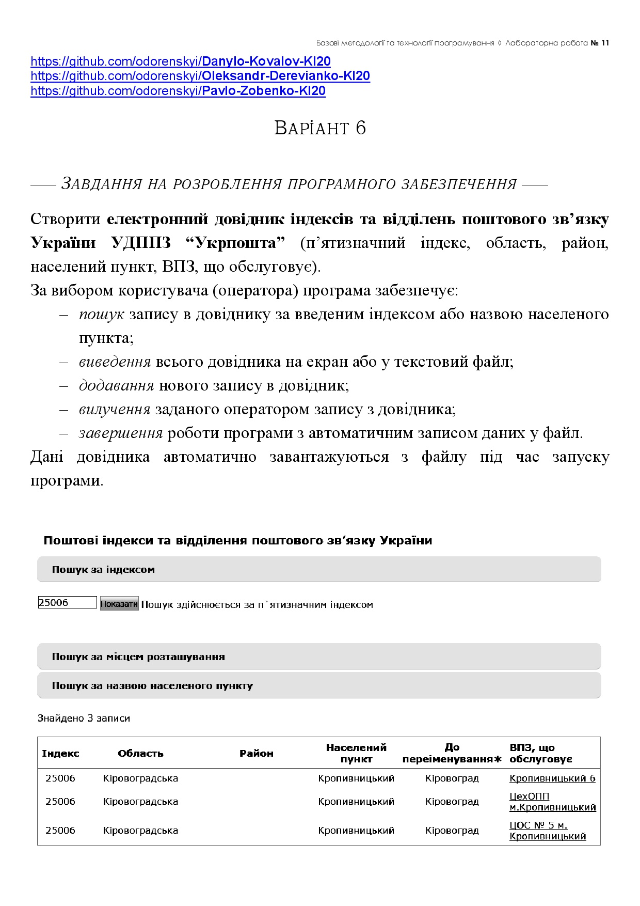

Рисунок 1 – Завдання за варіантом 1

Задача 11.1
Формалізація задачі:
Вихідні змінні: оброблений текст вхідного тексту методами.
Вхідні змінні: Електронний довідник індексів та відділень поштового зв’язку України УДППЗ «Укрпошта».
Вимоги до ПЗ:
- Інтерефейс українською мовою.
- Реалізація усіх методів.
Алгоритм виконання:
- Проектування архітектури та розподіл праці між командою.
- Написання функцій членами команди.
- Розподіл формальних вимог(інтерфейс, тестування, звіт) між командою.
- Об’єднання праць команди.

Висновки
Під час виконання лабораторної роботи №11 було здійснено аналіз і постановку задачі 11.1, одержані дані було додано до звіту. Згодом було розроблено набір контрольних прикладів до задачі задля виконання тестування, усі отримані тест-кейси були додані до звіту як додаток. У Code::Blocks створено проєкт майбутнього проєкту. Були розподілені функції між членами команди. Після цього функції були об’єднанні та протестовані у main. Результати співпадали з дійсністю.
Усі тест-кейси мали результат виконання Passed, тому не було потреби виконувати від лагодження програми. Усі результати тестування були задокументовані та додані до звіту як додаток. Вихідний код проєкту DereviankoKovalevZobenko_task включено до звіту як додаток.
Після вдалої компіляції проекту було здійснено системне тестування ПЗ за допомогою раніше розроблених тест-сьютів. Не було виявлено негативних статусів під час тестування, тому виконувати відлагодження програми не знадобилося.
Отриманий тестовий артефакт було збережено й додано до звіту як додаток. Консольний додаток було скопійовано у теку Software.
Я вважаю, що дана лабораторна робота є дуже корисною, перш за все ми продовжуємо користуватися GitHub, навички роботи з яким є досить корисними у подальшій роботі з командою програмістів і найголовніше – ми почали працювати у команді й почали навчатися виконувати проєкт у команді. Друге, це те що ми почали використовувати, а також оновлювати й додавати нові функції до статичної бібліотеки, яка є досить зручним, якщо часто використувати їх у своїх лабораторних роботах і не тільки. По-третє, це ще й модульне тестування за допомогою написання тестових драйверів власноруч, те що тестові драйвери не є шаблоними, це правильно, тому що при їх написанні можна одразу знайти недоліки програми й внести зміни. Й в-четверте, ми навчилися працювати з файлами, потоками введення в них та виведення з них, на мою думку, це одна з найкорисніших тем.
Найголовнішими проблемами під час виконання лабораторної роботи №11 були наступні проблеми:
- Проєктування архітектури. Це було доволі складно, адже у кожного члену команди своє бачення виконання проєкту. Згодом ми доволі швидко дійшли до спільного рішення.
- Проблеми під час об’єднання функцій, адже у кожного свій підхід. Але це було надзвичайно корисно, адже ми навчились адаптуватись під інший стиль коду та навчились оптимізовувати інший код.
Тепер зрозуміло, що кожну програму можна розбити на команду та розроблювати кожну функцію окремо, я вважаю це правильно, тому що при розробці великих проектів, розробник повинен поділяти свою програму на методи, задля зручного перегляду та відлагодження, а також, якщо цей проект виконується командою, модульне програмування є необхідним.
Також було непогано попрацювати з масивами, векторами й структурами, закріпити в пам’яті роботу з ними.
Для мінімалізації коду та максимальної його оптимізації в модулі також було розроблено декілька функцій для вводу чисел, а сам при викликі головних функцій, як аргумент передавались не змінні, а самі функції вводу.

Додаток А
Назва тестового набору  Test Suite Description | Lab_11
Назва проекта / ПЗ  Name of Project / Software | Lab11.cpp
Рівень тестування  Level of Testing | Модульне тестування / Unit Testing
Автор тест-сьюта  Test Suite Author | Ковальов Данило
Виконавець  Implementer | Ковальов Данило

Ід-р тест-кейса / Test Case ID | Preliminary Steps | Дії (кроки) /  Action (Test Steps) | Очікуваний  результат /  Expected Result
TC-1 | 1. Назва файлу: text  2. u  3. w | 1. Ввести text  2. Вести u  3. Ввести w | Уведіть назву файлу який будемо читати:  text  Уведiть "u" – для виведення данних із файлу, "t" – для додання нового запису,  "r" – для пошуку по файлу, "e" - для видалення запису із файла  u  Для виходу уведiть "w" або "i":  w  Для продолжения нажмите любую клавишу . . .
TC-2 | 1. Назва файлу: text  2. 25000  3. Миколаїв  4.Миколаївський  3. w | 1. Ввести text  2. Вести t  3. Ввести 25000  4. Ввести Миколаїв  5. Миколаївський  6. Ввести w | Уведіть назву файлу який будемо читати:  text  Уведiть "u" – для виведення данних із файлу, "t" – для додання нового запису,  "r" – для пошуку по файлу, "e" - для видалення запису із файла  t  Уведіть індекс:  25000  Уведіть місто:  Миколаїв  Уведіть область:  Уведіть район:  Миколаївський  Уведіть впз:  25000 ¨ª®« õ¢ ¨ª®« õ¢áìª¨©  Для виходу уведiть "w" або "i":  w  Для продолжения нажмите любую клавишу . . .
TC-3 | 1. Назва файлу: text  2. r  3. 1  4. 25005  5. w | 1. Ввести text  2. Вести r  3. 1  4. 25005  5. Ввести w | Уведіть назву файлу який будемо читати:  text2  Уведiть "u" – для виведення данних із файлу, "t" – для додання нового запису,  "r" – для пошуку по файлу, "e" - для видалення запису із файла  r  Віберіть по чтому хочете знайти данні:  1.Індекс  2.Місто  3.Область  4.Район  5.ВПЗ  1  Зараз будь ласка уведіть значення:  25005  Нічого не було знайдено  Для виходу уведiть "w" або "i":  w  Для продолжения нажмите любую клавишу . . .

TC-4 | 1. Назва файлу: text  2. e  3. 25000 Кіровоград  4. w | 1. Ввести text  2. Вести е  3. 25000 Кіровоград  4. Ввести w | Уведіть назву файлу який будемо читати:  text3  Уведiть "u" – для виведення данних із файлу, "t" – для додання нового запису,  "r" – для пошуку по файлу, "e" - для видалення запису із файла  e  Будь ласка уведіть індекс запису який ви хочете видалити:  25000 Кіровоград  Нічого не булло видалено!  Для виходу уведiть "w" або "i":  Для продолжения нажмите любую клавишу . . .

Додаток Б
#include <iostream>
#include <list>
#include <bits/stdc++.h>
#include <codecvt>
#include <locale>
#include <iostream>
#include <windows.h>
#include <clocale>
#include <wchar.h>
#include <fcntl.h>
#include <iomanip>
#include <io.h>
#include <fcntl.h>
#include <io.h>
#include <stdio.h>

using namespace std;

class Index {
private:
wstring index;
wstring city;
wstring area;
wstring locality;
wstring vpz;
public:
bool operator == (Index test) {
return index == test.getIndex()
&& city == test.getCity()
&& area == test.getArea()
&& locality == test.getLocality()
&& vpz == test.getVpz();
}

bool operator != (Index test) { return !operator==(test);}

Index(wstring index, wstring city, wstring area, wstring locality, wstring vpz) {
this->index = index;
this->city = city;
this->area = area;
this->locality = locality;
this->vpz = vpz;
}

wstring getIndex() {
return index;
}

void setIndex(wstring index) {
this->index = index;
}

wstring getCity() {
return city;
}

void setCity(wstring city) {
this->city = city;
}

wstring getArea() {
return area;
}

void setArea(wstring area) {
this->area = area;
}

wstring getLocality() {
return locality;
}

void setLocality(wstring locality) {
this->locality = locality;
}

wstring getVpz() {
return vpz;
}

void setVpz(wstring vpz) {
this->vpz = vpz;
}

wstring toString() {
wstring s = index + L" " + city + L" " + area + L" " + locality + L" " + vpz;
return s;
}
};

void sout(list<Index> List) {
list<Index>::iterator it;

for(it = List.begin(); it != List.end(); it++)
wcout << it->toString() <<'\n';
}

string wstringToString(wstring s) {
string str(s.begin(), s.end());
return str;
}

void finishWork(list<Index> *List, wstring ouputFile) {
list<Index>::iterator it;
fstream appendFileToWorkWith;
appendFileToWorkWith.open(wstringToString(ouputFile), fstream::in | fstream::out | fstream::trunc);

for (it = List->begin(); it != List->end(); it++) {
appendFileToWorkWith << wstringToString(it->toString()) << "\n";
}
}

list<Index> readFile(wstring file, list<Index> indexList) {
ifstream reader;
reader.open(wstringToString(file));
wstring_convert<std::codecvt_utf8_utf16<wchar_t>> converter;

if (reader.is_open()) {
string s;
while(getline(reader, s)){
stringstream ss(s);
string word;
vector<string> strings;
for (int i = 0; ss >> word; i++) {
strings.push_back(word);
}

string vpz;
for (int i = 4; i < strings.size(); i++) {
vpz += strings[i] + " ";
}

Index index(converter.from_bytes(strings[0]),
converter.from_bytes(strings[1]),
converter.from_bytes(strings[2]),
converter.from_bytes(strings[3]),
converter.from_bytes(vpz));
indexList.push_back(index);
}

reader.close();
}

return indexList;
}

Index iteratorToIndex(list<Index>::iterator it) {
Index index(it->getIndex(), it->getCity(), it->getArea(), it->getLocality(), it->getVpz());
return index;
}

Index search(list<Index> indexes) {
wcout << L"Віберіть по чтому хочете знайти данні: " << endl;
wcout << L"1.Індекс" << endl << L"2.Місто" << endl << L"3.Область" << endl << L"4.Район" << endl << L"5.ВПЗ" << endl;
int searchBy = 0;
do {
wcin >> searchBy;
if (searchBy <= 0 || searchBy > 5) {
wcout << L"Уведіть вірні данні" << endl;
}
} while (searchBy <= 0 || searchBy > 5);

wcout << L"Зараз будь ласка уведіть значення: " << endl;
wstring searchData;
wcin >> searchData;

list<Index>::iterator it;
switch (searchBy) {
case 1:
for (it = indexes.begin(); it != indexes.end(); it++) {
if (it->getIndex() == searchData) {
return iteratorToIndex(it);
}
}
break;
case 2:
for (it = indexes.begin(); it != indexes.end(); it++) {
if (it->getCity() == searchData) {
return iteratorToIndex(it);
}
}
break;
case 3:
for (it = indexes.begin(); it != indexes.end(); it++) {
if (it->getArea() == searchData) {
return iteratorToIndex(it);
}
}
break;
case 4:
for (it = indexes.begin(); it != indexes.end(); it++) {
if (it->getLocality() == searchData) {
return iteratorToIndex(it);
}
}
break;
case 5:
for (it = indexes.begin(); it != indexes.end(); it++) {
if (it->getVpz() == searchData) {
return iteratorToIndex(it);
}
}
break;
}

Index nothing(L"", L"", L"", L"", L"");
return nothing;
}

list<Index> addNewIndex(list<Index> indexes) {
wstring index;
wstring city;
wstring area;
wstring locality;
wstring vpz;
wcout << L"Уведіть індекс:" << endl;
wcin >> index;
wcout << L"Уведіть місто: " << endl;
wcin >> city;
wcout << L"Уведіть область: " << endl;
wcin >> area;
wcout << L"Уведіть район: " << endl;
wcin >> locality;
wcout << L"Уведіть впз: " << endl;
wcin.ignore();
getline(wcin, vpz);

Index object(index, city, area, locality, vpz);
wcout << object.toString() << endl;
indexes.push_back(object);

return indexes;
}

list<Index> remove(list<Index> indexes) {
bool removed = false;
wstring index;
wcout << L"Будь ласка уведіть індекс запису який ви хочете видалити: " << endl;
wcin >> index;

list<Index>::iterator it;
for (it = indexes.begin(); it != indexes.end(); it++) {
if (it->getIndex() == index) {
wcout << L"Видалення об'екту: " << iteratorToIndex(it).toString() << endl;
indexes.remove(iteratorToIndex(it));
removed = true;
break;
}
}

if (!removed) {
wcout << L"Нічого не булло видалено!" << endl;
}

return indexes;
}

void localisation() {
_wsetlocale(LC_ALL, L"uk_UA.UTF-8");
_setmode(fileno(stdout), _O_U8TEXT);
}

int main() {
list<Index> indexes;

localisation();

char input = 0;
wstring fileName;
wcout << L"Уведіть назву файлу який будемо читати: " << endl;
wcin >> fileName;

do {
indexes = readFile(fileName, indexes);

wcout << L"Уведiть \"u\" – для виведення данних із файлу, \"t\" – для додання нового запису, " << endl;
wcout << L"\"r\" – для пошуку по файлу, \"e\" - для видалення запису із файла" << endl;
cin >> input;

if (input == 'u') {
sout(indexes);

wcout << L"Для виходу уведiть \"w\" або \"i\":" << endl;
cin >> input;
} else if (input == 't') {
indexes = addNewIndex(indexes);

wcout << L"Для виходу уведiть \"w\" або \"i\":" << endl;
cin >> input;
} else if (input == 'r') {
Index index = search(indexes);
Index empty(L"", L"", L"", L"", L"");

if (index == empty) {
wcout << L"Нічого не було знайдено" << endl;
} else {
wcout << index.toString() << endl;
}

wcout << L"Для виходу уведiть \"w\" або \"i\":" << endl;
cin >> input;
} else if (input == 'e') {
indexes = remove(indexes);

wcout << L"Для виходу уведiть \"w\" або \"i\":" << endl;
cin >> input;
} else if (input != 'w' && input != 'i') {
Beep(523, 500);
wcout << L"Не вiрний ввод" << endl;
}
} while (input != 'w' && input != 'i');

finishWork(&indexes, fileName);

system("pause");
return 0;
}

